Міністерство освіти і науки України

Харківський національний університет радіоелектроніки

Факультет комп’ютерних наук

(повна назва)

Кафедра програмної інженерії

(повна назва)

**КВАЛІФІКАЦІЙНА РОБОТА**

**Пояснювальна записка**

рівень вищої освіти перший (бакалаврський)

Програмна система для менеджменту контенту в Telegram каналах

(тема)

Виконав:

здобувач 4 року навчання

групи ПЗПІ-21-7

Владислав БІЛЬСЬКИЙ

(Власне ім’я, ПРІЗВИЩЕ)

Спеціальність 121 – Інженерія програмного_ __

забезпечення

(код і повна назва спеціальності)

Тип програми освітньо-професійна

Освітня програма Програмна інженерія

(повна назва освітньої програми)

Керівник доц. кафедри ПІ Ольга ВОРОЧЕК

(посада, Власне ім’я, ПРІЗВИЩЕ)

Допускається до захисту

Зав. кафедри ___________ Кирило СМЕЛЯКОВ

(підпис) (Власне ім’я, ПРІЗВИЩЕ)

2025 р.

Харківський національний університет радіоелектроніки

Факультет комп’ютерних наук

Кафедра програмної інженерії

Рівень вищої освіти перший (бакалаврський)

Спеціальність 121 – Інженерія програмного забезпечення

Тип програми Освітньо-професійна

Освітня програма Програмна Інженерія

(шифр і назва)

ЗАТВЕРДЖУЮ:

Зав. кафедри _________

(підпис)

« » 2025 р.

**ЗАВДАННЯ**

НА КВАЛІФІКАЦІЙНУ РОБОТУ

здобувачеві Більському Владиславу Андрійовичу

(прізвище, ім’я, по батькові)

1. Тема роботи Програмна система для менеджменту контенту в Telegram каналах

Затверджена наказом по університету від № 397 Ст від 19.05.2025

2. Термін подання студентом роботи до екзаменаційної комісії 13.06.2025 _

3. Вихідні дані до роботи: розробка програмної веб системи для надання можливості адміністраторам Telegram каналів зручно проводити менеджмент контенту в каналах та призначати редакторів; для розробки використовувати технології Aiogram, Pyrogram, у якості середовища розробки використати VS Code

4. Перелік питань, що потрібно опрацювати в роботі

Вступ, аналіз предметної галузі, формування вимог до програмної системи, архітектура та проектування програмного забезпечення, опис прийнятих програмних рішень, тестування розробленого програмного забезпечення, висновки, впровадження програмного забезпечення, додатки.

**КАЛЕНДАРНИЙ ПЛАН**

|  |  |  |  |
| --- | --- | --- | --- |
| № | Назва етапів роботи | Термін виконання етапів роботи | Примітка |
| 1 | Аналіз предметної галузі | 20.05.2025 | виконано |
| 2 | Створення специфікації ПЗ | 22.05.2025 | виконано |
| 3 | Проектування ПЗ | 23.05.2025 | виконано |
| 4 | Розробка ПЗ | 27.05.2025 | виконано |
| 5 | Тестування ПЗ | 01.05.2025 | виконано |
| 6 | Оформлення пояснювальної записки | 03.06.2025 | виконано |
| 7 | Підготовка презентації та доповіді | 03.06.2025 | виконано |
| 8 | Попередній захист | 06.06.2025 | виконано |
| 9 | Нормоконтроль, рецензування | 05.06.2025 | виконано |
| 10 | Здача роботи у електронний архів | 07.06.2025 | виконано |
| 11 | Допуск до захисту у зав. кафедри | 09.06.2025 | виконано |

Дата видачі завдання «20» «травня» 2025р.

Здобувач _____________________ Владислав БІЛЬСЬКИЙ

(підпис)

Керівник роботи доц. кафедри ПІ Ольга ВОРОЧЕК

(підпис) (посада, Власне ім’я, ПРІЗВИЩЕ)

**РЕФЕРАТ**

Пояснювальна записка до кваліфікаційної роботи бакалавра: 50 стор., 7 рис., 9 джерел, 1 табл..

AIOGRAM, AMAZON WEB SERVICES, ASYNCIO, CONTENT MANAGEMENT, PYROGRAM, SQLite, TELEGRAM BOT, WEB API

Об’єкт розробки – Telegram-бот для менеджменту контенту в Telegram-каналах. Бот дозволяє адміністраторам керувати постами, розкладати публікації за таймером, синхронізувати інформацію з базою даних, а також реалізовує функції модерації контенту та інтеграції з іншими джерелами.

Мета розробки – створення гнучкої, зручної та масштабованої програмної системи, яка спростить процеси публікації та управління контентом у Telegram-каналах для адміністраторів та редакторів.

Метод рішення – використання Python як основної мови програмування з бібліотеками Aiogram і Pyrogram для реалізації взаємодії з Telegram API. Для зберігання та обробки даних застосовано SQLite. Для реалізації асинхронного кодування застосовується Asyncio.

У результаті розробки створено Telegram-бота, що дозволяє ефективно керувати публікаціями, автоматизувати повторювані дії, забезпечує швидку взаємодію з користувачем, має гнучкий механізм розширення функціоналу та відповідає сучасним вимогам безпеки та масштабованості.

**ABSTRACT**

AIOGRAM, AMAZON WEB SERVICES, ASYNCIO, CONTENT MANAGEMENT, PYROGRAM, TELEGRAM BOT, SQLite, WEB API

The object of development is a Telegram bot designed for content management in Telegram channels. The bot enables administrators to manage posts, schedule publications, synchronize data with a database, as well as implement content moderation and integration with external sources.

The goal of the project is to create a flexible, user-friendly, and scalable software system that simplifies content management and publication processes for Telegram channel administrators and editors.

The solution method involves using Python as the core programming language with Aiogram and Pyrogram libraries for interacting with the Telegram API. SQLite is used for data storage. Asynchronous logic is implemented using the Asyncio framework.

As a result, a Telegram bot was developed that enables efficient post management, automation of repetitive tasks, fast user interaction, and provides a flexible mechanism for feature extension while meeting modern requirements for security and scalability.

**ЗМІСТ**

ПЕРЕЛІК СКОРОЧЕНЬ 8

**ВСТУП** 9

1 АНАЛІЗ ПРЕДМЕТНОЇ ГАЛУЗІ 10

1.1 Аналіз предметної галузі 10

1.2 Виявлення та вирішення проблем 14

1.3 Постановка задачі 15

1.4 Цільова аудиторія 17

2 ФОРМУВАННЯ ВИМОГ ДО ПРОГРАМНОЇ СИСТЕМИ 18

**3 АРХІТЕКТУРА ТА ПРОЕКТУВАННЯ ПЗ** 20

3.1 UML проектування ПЗ 20

3.2 Проєктування архітектури ПЗ 22

3.3 Проєктування структури зберігання даних 25

3.5 Розробка UI/UX системи 28

**4 ОПИС ПРИЙНЯТИХ ПРОГРАМНИХ РІШЕНЬ** 30

5 ТЕСТУВАННЯ ПРОГРАМНОГО ЗАБЕЗПЕЧЕННЯ 35

5.1 Функціональне тестування 35

5.2 Інтеграційне тестування 36

5.2.1 Хендлер команди start 37

5.2.2 Хендлер команди menu 37

5.2.3 Хендлер колбеку 37

ВИСНОВКИ 39

ПЕРЕЛІК ДЖЕРЕЛ ПОСИЛАНЬ 41

ДОДАТОК А 42

# ПЕРЕЛІК СКОРОЧЕНЬ

HTTP – HyperText Transfer Protocol

SQL – Structured Query Language

AWS – Amazon Web Services

EC2 - Amazon Elastic Compute Cloud

SC — Software Component (функціональність або вимога, що тестується)

ST — Software Testing (конфігурація середовища тестування)

ver — версія тест кейсу

**ВСТУП**

Сучасні засоби комунікації активно переходять у цифрову площину, де особливу роль відіграють месенджери. Telegram став однією з найпопулярніших платформ не лише для особистого спілкування, але й для інформаційного, маркетингового та навіть освітнього контенту. Зі зростанням кількості Telegram-каналів виникає потреба в автоматизованих засобах управління контентом, що дозволяють зменшити витрати часу, виключити людський фактор та підвищити ефективність роботи адміністраторів каналів.

Метою цієї роботи є створення повнофункціонального Telegram-бота для адміністрування публікацій у каналах. Передбачається реалізація таких можливостей, як планування постів за розкладом, редагування та видалення запланованих повідомлень, модерація контенту та автоматизація редакторської діяльності.

Для досягнення поставленої мети були визначені наступні завдання: проведення аналізу існуючих систем, розробка архітектури серверної частини з використанням сучасних технологій, імплементація бази даних для зберігання інформації, забезпечення безпеки даних та інтеграція сервера з зовнішніми сервісами. Все це має сприяти створенню масштабованої та безпечної системи, яка буде відповідати сучасним вимогам індустрії.

Галузь застосування результатів роботи охоплює не тільки канали, але й групові чати, які можуть використовуватися різними спільнотами для організації різних заходів. Завдяки реалізації проекту редакції зможуть покращити публікацію повідомлень та управління розпорядком публікації, забезпечити високий рівень контенту для читачів і зменшити загальні витрати на редакторську діяльність, тим самим підвищуючи свою конкурентоспроможність і популярність.

# 1 АНАЛІЗ ПРЕДМЕТНОЇ ГАЛУЗІ

## 1.1 Аналіз предметної галузі

З кожним роком Telegram набирає популярності як платформа не лише для спілкування, а й для масового поширення інформації. Особливо активно розвиваються Telegram-канали, які стали альтернативою новинним сайтам, блогам, корпоративним розсилкам та навіть навчальним платформам. У зв’язку з цим постає потреба у програмних засобах, які дозволяють зручно керувати контентом, автоматизувати його публікацію, а також забезпечити інтеграцію з іншими інформаційними джерелами.

Управління контентом у Telegram-каналах у ручному режимі є надзвичайно трудомістким. Адміністратори змушені слідкувати за графіками публікацій, вчасно розміщувати або видаляти повідомлення, реагувати на помилки та оновлювати інформацію. В умовах, коли йдеться про ведення не одного, а кількох каналів, а також при роботі в команді — без централізованого програмного інструменту організація процесу стає хаотичною.

Серед найпоширеніших проблем у цій сфері можна виділити:

* відсутність централізованого управління публікаціями;
* неможливість налаштування гнучкого розкладу постингу;
* брак функцій модерації вбудованими засобами Telegram;
* незручність при роботі з великими обсягами контенту та архівом публікацій;
* відсутність зв’язку між Telegram-каналом і сторонніми сервісами (наприклад, CMS, RSS, Google Sheets тощо).

Існують певні рішення, які частково закривають ці потреби, але більшість з них мають суттєві обмеження: відсутність кастомізації, прив’язка до сторонніх серверів, платна модель монетизації, а також значні технічні обмеження, обумовлені обмеженнями Telegram API.

В рамках роботи було обрано тему створення власного Telegram-бота, який би забезпечував адміністраторів каналів зручним інструментом для керування контентом: публікацією, редагуванням, видаленням постів, роботою з розкладом, синхронізацією з базою даних та подальшою інтеграцією з іншими джерелами. Таке рішення є актуальним для бізнес-структур, новинних агенцій, освітніх проєктів, а також всіх, хто веде канали професійно.

Крім того, під час аналізу предметної області було виявлено перспективу розширення функціоналу системи у майбутньому — шляхом додавання можливостей для керування кількома каналами з одного інтерфейсу, збору статистики взаємодії користувачів з контентом, а також налаштування сценаріїв автоматичного реагування бота на певні події або вхідні повідомлення.

Таким чином, сфера менеджменту контенту в Telegram-каналах є перспективною та потребує індивідуальних гнучких програмних рішень, які б відповідали конкретним бізнес- або медіа-потребам. Розробка такого інструменту в рамках студентської практики дозволяє поєднати навчальний процес із реальними кейсами автоматизації цифрової комунікації.

Аналізуючи вже існуючі рішення, що використовуються для менеджменту каналів, можна виділити кілька популярних проектів. Одним з найпопулярніших з них є ControllerBot [1]. Він має основні функції для створення постів, їх редагування, відкладеної публікації та інше. Основною мовою його інтерфейсу є російська, інші мови для більшості елементів доступні, однак не для всіх. Також у випадку ведення каналу як джерело новин, затребуваною функцією є автоматичне додавання посилання на канал у кінець поста, оскільки такі публікації часто мають високу кілікість пересилок (люди діляться новинами з друзями, родичами та інше). Приклад інтерфейсу бота представлено на рисунку 1.1.

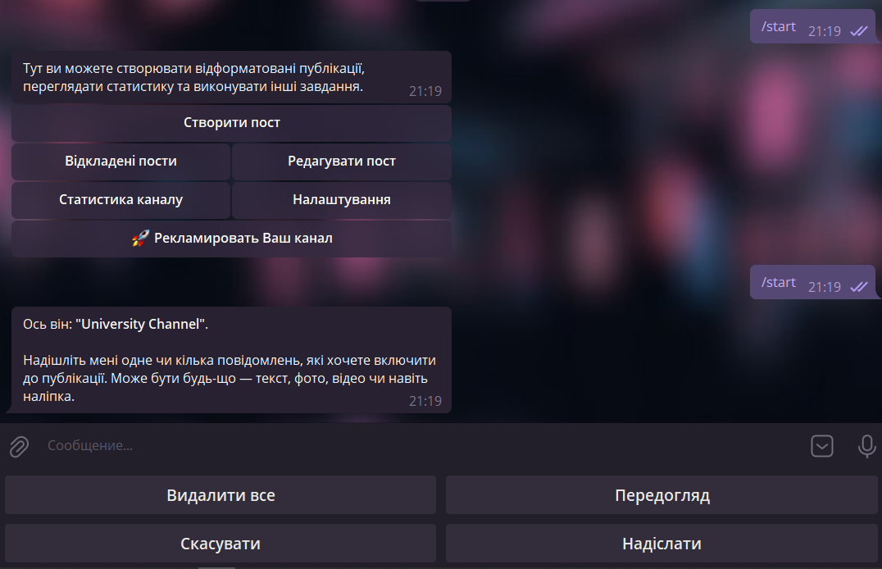

Рисунок 1.1 – Інтерфейс системи ControllerBot

Іншим значущим прикладом є бот Posted [2], який за офіційною інформацією Telegram використовується майже мільйоном користувачів щомісяця (див рис 1.2).

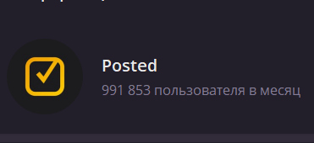

Рисунок 1.2 – Велика кількість активних користувачів сервісу Posted

На жаль, весь інтерфейс бота доступний лише на російській та англійській мові, у попередньому прикладі хоча б частина елементів інтерфейсу була україномовною, а також були доступны інші мови. Також тут використовується один бот-акаунт Telegram на всю систему, що може негативно вплинути на теоретичну максимальну кількість публікацій за певний проміжок часу. Проте перевагою цього проекту є те, що до бота прив’язаний NFT юзернейм, що за правилами месенджеру надає акаунту можливість використовувати преміум емодзі, а це підвищує можливості у кастомізації публікацій.

Останнім, але не менш важливим прикладом можна обрати бот Monopost [3], який має доволі широкий функціонал, підтримку української мови, додавання підписів, та підтримує преміум емодзі. На рисуснку 2.3 зображено приклад налаштування поста.

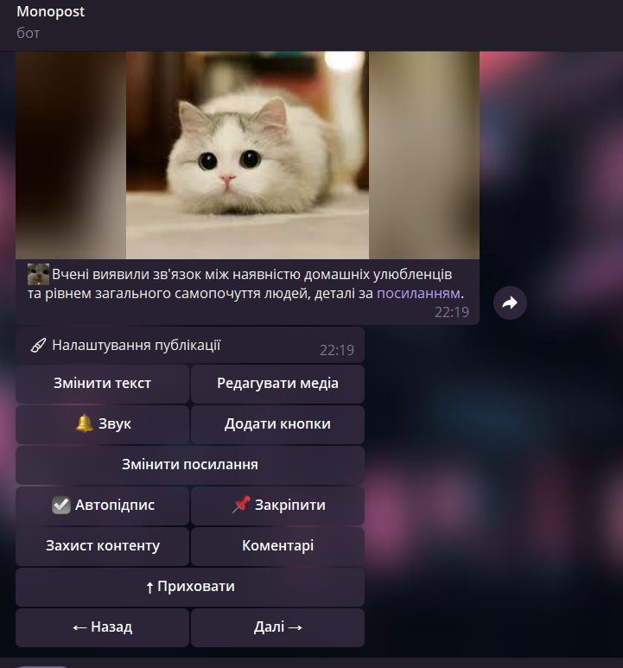

Рисунок 1.3 – Налаштування поста в системі Monopost

Ця система вирізняється завдяки своїй комплексності та багатофункціональності, яка дозволяє редакторам керувати різноманітними деталями майбутньої публікації і способами взаємодії користувачів з нею, що напряму впливає на популярність контенту, його поширюваність та легкість сприйняття аудиторією.

Отже, можна відзначити, що можливість більш широкої та гнучкої кастомізації публікації відіграє вирішальну роль у модернізації та оптимізації редакторських процесів. Це дозволяє не лише автоматизувати багато рутинних операцій, але й значно покращити якість контенту.

1.2 Виявлення та вирішення проблем

Існуючі системи, такі як ControllerBot, хоча й надають значні можливості для редакторів, виявляються недостатньо адаптованими до специфічних потреб їх користувачів. Вони зосереджені переважно на простоті свого інтерфейсу, тоді як автори каналів часто потребують широких можливостей, та більш гнучкого контролю над публікаціями, наприклад заборона копіювання контенту з каналу. Це призводить до того, що авторський контент може бути з легкістю викрадено та використано іншими особами у власних цілях, що у свою чергу може негативно вплинути на автора у фінансовому чи навіть репутаційному аспекті.

Ще однією значущою проблемою є відсутність засобів відкладеної публікації та відкладеного видалення. У сучасному світі практика розміщення реклами у різних Telegram-каналах є досить популярною, і однією з важливих особливостей таких постів є їх часові обмеження — рекламу потрібно опублікувати о конкретній годині і видалити через конкретний проміжок часу. Наприклад, публікація о восьмій ранку і видалення рівно через годину. Звісно ж, власник каналу може мати власні справи у цей час, або просто забути викласти пост вчасно, тобто тут грає роль людський фактор. Автоматизація таких процесів не тільки спрощує роботу з рутинними задачами, але й підвищує надійність їх виконання належним чином.

Варто зазначити, що в каналах з тематикою новин часто увімкнена функція коментарів, що дозволяє читачам реагувати на зміст постів, ділитися своїми враженнями, або навіть додатковою інформацією, проте у випадку з рекламними публікаціями автори каналів зазвичай бажають разово вимкнути коментарі для для саме цього поста. Не всі боти надають таку можливість, хоч вона є доволі корисною і часто затребуваною.

Однією з ключових проблем, яка стримує розвиток програмного забезпечення для менеджменту контенту, є недостатня інтеграція передових технологій, таких як штучний інтелект. Штучний інтелект може допомогти в задачах рерайтингу контенту чи заголовків публікації, також у випадку з каналами про новини є доречним використання ШІ для змінення стилістики оригінального тексту на ту, що більш прийнятна у цільовому каналі. Більше того, сучасні системи на основі ШІ часто є комбінацією різних програмних рішень в одному сервісі, наприклад, ChatGPT надає можливості обробки текстової інформації, фото, відео, різних файлів, а також свої відповіді може формувати з тексту, або ж генерувати зображення. Це не тільки полегшує постановку задачі для ШІ, але й покращує досвід користувача програмної системи.

1.3 Постановка задачі

Задача даної роботи полягає у розробці Telegram-бота, який забезпечує централізоване управління контентом у Telegram-каналах. Програмна система повинна мати інтерфейси як для адміністраторів, так і для редакторів контенту, та включати функції планування, автоматичної публікації, редагування та видалення повідомлень, а також синхронізацію з базою даних для збереження контенту і його параметрів.

Метою створення є автоматизація рутинних процесів управління публікаціями, мінімізація впливу людського фактора та підвищення ефективності роботи адміністраторів Telegram-каналів.

Серед ключових вимог до системи виділяються:

* зручний механізм створення та редагування постів;
* підтримка відкладеної публікації та відкладеного видалення постів;
* надійне зберігання інформації про контент, розклад та доступ до системи;
* можливість керування кількома каналами через одного бота;
* асинхронна обробка задач для забезпечення стабільності роботи;
* надсилання автоматичних сповіщень користувачам (наприклад, авто-нагадування модератору про запланований пост або повідомлення про успішне виконання запланованого видалення).

Система не передбачає здійснення фінансових операцій або продажів, а орієнтована виключно на автоматизацію процесів менеджменту контенту та забезпечення взаємодії між адміністраторами та каналом. Це дозволяє уникнути складнощів з безпекою транзакцій та сфокусуватися на головній меті — зручному та ефективному управлінні інформацією. Також це підвищує доступність боту як сервісу, і спрощує взаємодію користувачів з ним.

Важливою частиною повинен бути функціонал для керування властивостями та доступністю публікацій. Цей модуль повинен дозволяти адміністраторам каналів автоматизувати публікації одразу в декілька каналів, встановити заборону на копіювання контенту читачами та вказати, чи буде читач отримувати звукове сповіщення про нову публікацію.

Більш того, при розробці даної системи увагу також буде приділено функції створення авторських підписів для публікацій. Це дозволить авторам блогів певним чином виділятися з маси, а редакторам каналів з новинами додавати посилання на цей ресурс, щоб підвищити розповсюдження контенту та залучити додаткових читачів без зайвих витрат.

Таким чином, враховуючи перераховані вище задачі, підкреслюється важливість створення комплексного рішення, що інтегрує керування кастомізацією публікацій та залученістю користувачів, яким і буде розроблюване програмне забезпечення. Система буде спрямована на автоматизацію процесів планування та редагування постів, управління доступом до них та забезпечення безпеки авторського контенту.

1.4 Цільова аудиторія

Цільовою аудиторією системи є широке коло користувачів, зацікавлених у зручному, ефективному та автоматизованому управлінні контентом у Telegram-каналах. До основних груп користувачів відносяться:

* адміністратори Telegram-каналів, які регулярно публікують контент і прагнуть оптимізувати свою роботу;
* контент-менеджери, що займаються плануванням і редагуванням публікацій;
* маркетологи та SMM-спеціалісти, які використовують Telegram як інструмент просування бренду;
* власники бізнесів, що застосовують Telegram-канали для інформування клієнтів і комунікації з аудиторією;
* новачки, які тільки починають працювати з Telegram-каналами і потребують інтуїтивного інструменту для управління контентом;
* команди, що працюють над спільними проєктами в Telegram та потребують координації публікацій;
* користувачі, які прагнуть автоматизувати розклад публікацій і зберегти історію постів;
* досвідчені адміністратори, які шукають додаткові функції (аналітика, повторні пости, чернетки, категорії тощо).

Таким чином, **запропонована система** орієнтована на максимально широке коло користувачів, які прагнуть покращити якість контенту, підвищити продуктивність і автоматизувати рутинні задачі в рамках Telegram-каналів.

# 2 ФОРМУВАННЯ ВИМОГ ДО ПРОГРАМНОЇ СИСТЕМИ

Програмна система, що реалізується у вигляді Telegram-бота для менеджменту контенту, має забезпечувати функціональну, масштабовану та безпечну платформу. Основними користувачами виступають адміністратори каналів та редактори контенту. Це включає можливості створення, редагування, видалення публікацій і їх елементів, керування користувачами і їх правами доступу.

Для реалізації системи обрано мову програмування Python, з використанням бібліотек Aiogram та Pyrogram для роботи з Telegram API. Для зберігання структурованих даних буде використано SQLite, оскільки в системі буде мала кількість користувачів. Уся логіка бота працюватиме у асинхронному середовищі за допомогою Asyncio.

Функціональність програмної системи повинна розділятись на конкретні ролі та включати широкий набір операцій для керування публікаціями та доступом для них, а також можливість надання редакторам доступу до контенту адміністраторами каналів . Вимоги до системи перелічено нижче:

* створення, редагування та видалення публікацій;
* підтримка розкладу публікацій (відкладені пости);
* попередній перегляд постів перед публікацією;
* надсилання контенту до каналу;
* зберігання інформації про всі пости та статуси в базі даних;
* надсилання сповіщень адміністраторам (наприклад, про успішну або невдалу публікацію);
* підтримка кількох каналів, прив’язаних до одного адміністратора;
* відключення коментарів у заданих постів.

Користувацькі ролі та рівні доступу:

* редактори можуть створювати, редагувати, видаляти пости в каналах, до яких їм надано доступ;
* адміністратори каналів можуть керувати постами, призначати редакторів у канали.

Вимоги до безпеки та зберігання даних:

* захищена передача даних через HTTPS та MTProto [4];
* обмеження доступу до ресурсів відповідно до ролей;
* збереження чутливої інформації з шифруванням;
* резервне копіювання бази даних.

Вимоги до інфраструктури:

* сховище: SQLite — основна реляційна база даних;
* хостинг: AWS EC2;
* зовнішній сервіс Telegram MTProto API (для взаємодії з користувачами).

Можливе розширення в майбутньому:

* введення монетизації та інтеграція з платіжними системами (наприклад, LiqPay або Monobank для локального ринку);
* підтримка платних постів [5];
* можливість надання токену власного бота для обходу лімітів Telegram;
* рерайтинг текстів за допомогою ШІ;
* розширена аналітика для редакторів і адміністраторів.

На основі проведеного аналізу та визначених вимог до програмної системи можна дійти висновку, що для забезпечення її ефективної та безпечної роботи необхідно інтегрувати різноманітні сучасні технології та інструменти.

**3 АРХІТЕКТУРА ТА ПРОЕКТУВАННЯ ПЗ**

3.1 UML проектування ПЗ

В рамках проєктування програмної системи для автоматизації редакторських процесів було розроблено діаграми прецедентів (use case diagrams) для представлення функціональностей, які система має надавати різним типам користувачів, таким як адміністратори та редактори.

Функціональність для ролі адміністратора представлено рисунку 3.1.

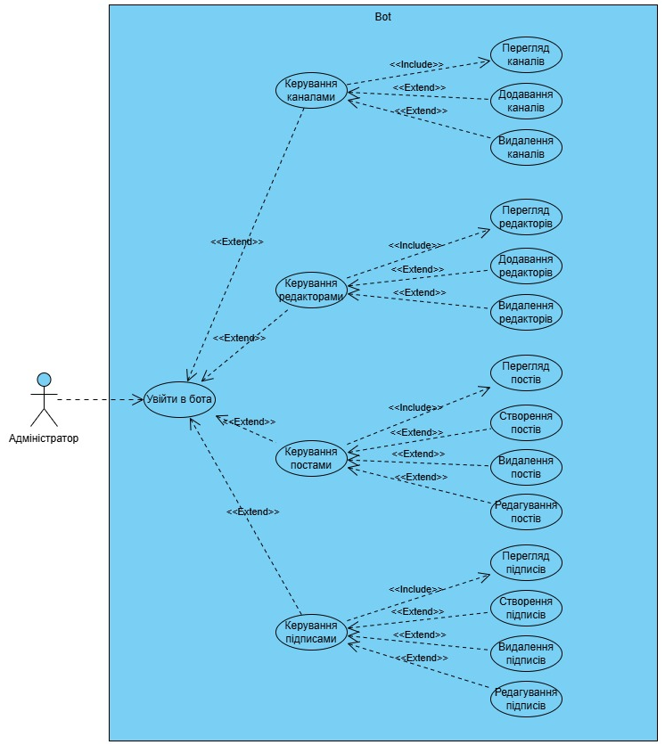

Рисунок 3.1 - Use case діаграма для ролі Адміністратора (рисунок виконано самостійно)

Адміністратор має такі можливості, як:

* перегляд, додавання та видалення каналів;
* перегляд, додавання та видалення редакторів;
* перегляд, створення, видалення та редагування відкладених постів;
* перегляд та керування підписами в каналах.

Редактор має менше привілеїв і має функціональність, яку представлено на рисунку 3.2.

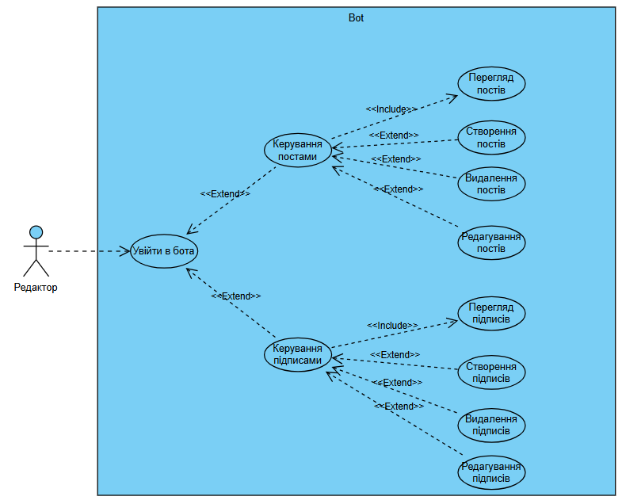

Рисунок 3.2 – Use Case діаграма для ролі редактора (рисунок

виконаний самостійно)

Редактори відповідають за створення, планування та управління постами та підписами в каналі. Їх основні прецеденти включають:

* перегляд відкладених постів;
* створення постів;
* видалення постів;
* редагування постів;
* перегляд підписів;
* створення підписів;
* видалення підписів;
* редагування підписів.

Таким чином, було визначено функціональність кожної ролі користувачів.

## 3.2 Проєктування архітектури ПЗ

Для розробки Telegram-бота для менеджменту контенту в Telegram-каналах було обрано трирівневу архітектуру (N-layer architecture), що є перевіреним підходом для створення масштабованих, модульних і зручних у підтримці програмних систем.

Вибір саме цієї архітектури зумовлений рядом переваг, які вона надає при розробці ботів із багатим функціоналом та активною взаємодією з API та базами даних. По-перше, трирівнева модель забезпечує чітке розділення відповідальностей: взаємодія з Telegram API (presentation layer), бізнес-логіка бота (application/service layer), а також робота з базою даних SQLite (data access layer).

Завдяки такому підходу можливо змінювати або оновлювати окремі частини системи (наприклад, логіку планування публікацій або структуру бази даних), не зачіпаючи інші компоненти. Це особливо важливо у проєктах, що активно розвиваються або потребують кастомізації під конкретні потреби користувачів.

Крім того, трирівнева архітектура дозволяє легко тестувати компоненти окремо. Наприклад, модуль керування контентом може бути протестований незалежно від Telegram API або БД. Такий підхід значно спрощує підтримку коду, прискорює виявлення помилок і полегшує впровадження нових функцій.

Ще однією важливою перевагою є можливість масштабування кожного рівня окремо. Наприклад, у разі зростання навантаження через велику кількість каналів або запланованих публікацій, можна оптимізувати лише бізнес-рівень або фонові задачі без зміни всього проєкту. Це знижує загальні витрати на інфраструктуру.

У сфері безпеки архітектурне розділення також відіграє важливу роль: Telegram-бот не взаємодіє з базою даних безпосередньо з клієнтської сторони. Уся критична логіка відбувається всередині сервісного шару, що дозволяє вводити додаткові рівні перевірки, логування, обмежень доступу та аудиту.

Таким чином, обрана трирівнева архітектура забезпечує високу гнучкість, надійність та безпечність системи. Вона ідеально підходить для проєктів, орієнтованих на довгострокову підтримку, активний розвиток та адаптацію під змінні потреби адміністраторів Telegram-каналів. Схему спроектованої архітектури представлено на рисунку 3.3.

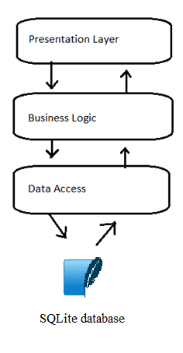

Рисунок 3.3 – Схема архітектури програмного забезпечення (рисунок виконано самостійно)

Рівень доступу до даних (Data Access Layer, DAL) в архітектурі системи, що розроблюється, є критично важливим для ефективної взаємодії між базою даних та бізнес-логікою системи. Цей рівень виконує функції інкапсуляції всієї логіки доступу до даних, що дозволяє іншим частинам системи працювати з даними без необхідності знання про те, як дані зберігаються та витягуються з бази даних.

Рівень Бізнес Логіки (Business Logic Layer, BLL) служить як головна частина системи, де відбувається обробка та валідація всіх даних, що поступають через презентаційний рівень, перш ніж вони будуть передані для зберігання або додаткової обробки на рівні доступу до даних.

На цьому рівні також відбувається основна обробка запитів користувачів. Бізнес-логіка включає у себе різні функції, як-от управління каналами, додавання редакторів, створення публікацій, та інші дії, що вимагають комплексного підходу.

Презентаційний рівень у розроблюваній системі Telegram-бота реалізовано за допомогою обробників (хендлерів), які працюють через бібліотеку aiogram та/або pyrogram. Ці компоненти відповідають за взаємодію з Telegram API, приймаючи команди від користувача, реагуючи на повідомлення, кнопки та callback-запити.

Такий підхід дозволяє створити структурований і масштабований інтерфейс взаємодії з користувачами, який відповідає концепції асинхронного оброблення подій. Замість HTTP-запитів у REST API, бот отримує події напряму з Telegram через webhook або polling, що дозволяє забезпечити швидку реакцію та мінімізувати затримки у взаємодії.

Обробники подій (message, callback, command) логічно розділено за відповідальністю — наприклад, окремі модулі для керування постами, розкладом, каналами тощо. Кожен хендлер викликає відповідну сервісну функцію, що містить бізнес-логіку. Така ізоляція дозволяє розширювати функціональність бота без зміни існуючого коду, дотримуючись принципів інкапсуляції.

Рівень Крім того, завдяки чіткому розмежуванню обробників, забезпечується гнучка маршрутизація команд та зручна інтеграція з inline-кнопками та меню. Це суттєво підвищує зручність користувача та дозволяє створювати складні багатокрокові сценарії без втрати контролю над станами.

Таким чином, презентаційний рівень Telegram-бота виконує роль посередника між користувачем і бізнес-логікою, обробляючи події, трансформуючи вхідні дані у виклики сервісів і повертаючи результат у вигляді повідомлень, медіа або дій. Це забезпечує чисту архітектуру, яку легко підтримувати, тестувати і розширювати.

Система буде розгорнута на платформі AWS, що забезпечить гнучкість, масштабованість та надійність. AWS надає великий вибір інструментів для управління додатками та даними, а також можливості для інтеграції з іншими сервісами та API. Використання хмарних технологій дозволить оптимізувати витрати на IT-інфраструктуру та зосередити увагу на розробці функціональності [6].

У майбутніх версіях може бути розглянута докеризація системи або перехід на мікросервісну архітектуру, що є важливим аспектом для підтримки стратегії постійного вдосконалення та оновлення системи. Використання Docker та мікросервісів спростить процес розгортання нових версій системи, дозволить краще масштабувати окремі компоненти системи та покращить процеси неперервної інтеграції та неперервного розгортання (CI/CD).

## 3.3 Проєктування структури зберігання даних

У рамках проєктування структури зберігання даних програмної системи важливим аспектом є вибір та конфігурація системи управління базами даних. З огляду на потребу в простоті розгортання, легкості інтеграції та мінімальних вимогах до зовнішніх залежностей, було обрано SQLite — легковагову реляційну систему управління базами даних, яка зберігає всі дані у звичайному файлі на диску.

Рішення про використання SQLite зумовлено низкою переваг, зокрема:

* простота використання без потреби у встановленні серверної частини;
* чудова сумісність із більшістю мов програмування та фреймворків;
* низький поріг входу і мінімальні ресурси для розгортання;
* повна підтримка транзакцій і дотримання принципів ACID (атомарність, узгодженість, ізольованість, стійкість), що гарантує надійність зберігання даних.

SQLite є відмінним вибором для Telegram-бота, що має працювати автономно, не вимагаючи постійного підключення до зовнішнього сервера бази даних. Завдяки своїй компактності та ефективності, SQLite дозволяє зберігати як службову інформацію (розклад публікацій, чернетки, метадані постів), так і базові дані користувачів без ускладнень у розгортанні та підтримці.

Хоча SQLite не призначена для обробки великих обсягів даних чи високонавантажених систем, її можливостей більш ніж достатньо для типових задач Telegram-бота з управління контентом, зокрема — для локального зберігання постів, чернеток, таймерів, шаблонів повідомлень та журналів дій. У разі потреби в майбутньому систему можна масштабувати або перенести на повноцінну СУБД.

Під час аналізу потреб системи, було розроблено логічну модель сутностей системи (див. рис. 3.4).

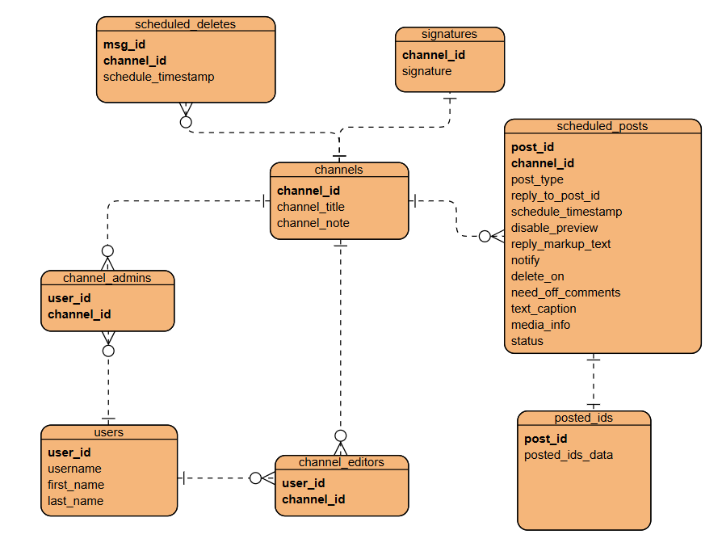

Рисунок 3.4 – ER-діаграма програмної системи (рисунок виконано самостійно)

Логічна модель містить такі сутності як користувачі, адміністратори, редактори, канали, заплановані пости, заплановані видалення, підписи та опубліковані повідомлення. Таким чином, розроблена логічна модель дозволяє ефективно управляти великою кількістю інформації, що відповідає за створення та менеджмент публікацій, забезпечуючи легкість доступу до даних, їх додавання та модифікацію. Ця модель є фундаментом для розбудови надійної та ефективної системи управління публікаціями.

3.4 Приклади найцікавіших алгоритмів та методів

Одним з ключових функціональних модулів системи є відправка медіа файлів у канал використовуючи унікальний file_id [7], що присвоєний файлу сервером Telegram під час створення посту користувачем в інтерфейсі системи. Це дозволяє уникнути зберігання файлів на власному сервері чи використання відповідних сервісів, а також максимально прискорити операції з медіа файлами. Для системи таке рішення буде схожим на використання кешу, проте працюватиме більш ефективно. Відповідно бот зберігатиме на власному сервері лише file_id і тип медіа, та використовуватиме їх для відправки повідомлень з медіа:

**media_group_ids = post_data["media_group_ids"]**

**caption = post_data["caption"]**

**notify = post_data["notify"]**

**mgi = media_group_ids[:]**

**media = MediaGroup()**

**info = mgi.pop(0)**

**temp_caption = caption**

**if add_signature:**

**db_data = await cur_executor("SELECT signature FROM signatures WHERE channel_id=?;", - (1_000_000_000_000 + to_channel_id))**

**if db_data:**

**temp_caption += "\n\n" + db_data[0][0]**

**try:**

**if info[1] == "photo":**

**media.attach_photo(info[0], caption=temp_caption)**

**elif info[1] == "video":**

**media.attach_video(info[0], caption=temp_caption)**

**for i in mgi:**

**if i[1] == "photo":**

**media.attach_photo(i[0])**

**elif i[1] == "video":**

**media.attach_video(i[0])**

**msgs = await bot.send_media_group(to_channel_id, media, disable_notification=(not notify), reply_to_message_id=posted_ids_data.get(str(to_channel_id), [None])[0])**

Відповідно під час створення поста користувач надсилає файли боту, використовуючи будь-який додаток Telegram, формат файлу та розширення фото/відео, в усіх випадках бот зберігає лише тип файлу та його file_id:

**@dp.message_handler(state=FSMSoloPost.media, content_types=ContentTypes.all(), is_bot_admin=True)**

**async def solopost_media_func(message: types.Message, state: FSMContext):**

**log(f"Get solopost media by user {message.chat.id}", LogMode.INFO)**

**if message.photo:**

**info = [message.photo[-1].file_id, "photo"]**

**elif message.video:**

**info = [message.video.file_id, "video"]**

Цей алгоритм демонструє, як система зберігає медіа файли, забезпечуючи швидкий постинг та мінімальне навантаження як на мережу, так і на систему в цілому, що дозволяє обробляти велику кількість запитів при малих потужностях сервера.

3.5 Розробка UI/UX системи

Оскільки користувачі для взаємодії з ботом використовують один з додатків Telegram (або навіть веб-версію месенджера), то більшість інтерфейсу вже буде реалізована і представлятися користувачеві самим додатком. Бот в свою чергу зможе контролювати лише деякі аспекти: представлення медіа, формат тексту, розмір і положення кнопок, наявність попереднього перегляду для посилань і звісно ж зовнішний вигляд свого профілю. Такий підхід спрощує розробку системи, а також прискорує інтеграцію нових функцій, оскільки набагато більше часу приділяється саме бізнес логіці. Проте, у майбутньому можливо змінити долю кастомізації інтерфейсу за потреби.

**4 ОПИС ПРИЙНЯТИХ ПРОГРАМНИХ РІШЕНЬ**

Для реалізації Telegram-бота було обрано технологічний стек, що забезпечує гнучкість, простоту масштабування та відповідність сучасним підходам до розробки програмних систем.

Основу серверної логіки становить фреймворк Aiogram, що дозволяє ефективно працювати з Telegram Bot API та реалізовувати асинхронну обробку запитів. Бот підтримує систему авторизації для адміністраторів каналів, планування та управління публікаціями, обробку повідомлень, чернеток, шаблонів і таймерів. Для зберігання даних використовується SQLite — легка реляційна база даних, що чудово підходить для автономного використання без складного розгортання.

Приклад функціональності: бот дозволяє адміністратору створювати публікацію, встановлювати дату та час запланованого постингу, редагувати або видаляти чернетки. Усі дії відображаються у вигляді повідомлень із підтвердженням у Telegram, а самі записи зберігаються в базі з відповідними мітками часу, статусами публікації та прив'язкою до користувача.

Для взаємодії з Telegram MTProto API також використовується бібліотека Pyrogram, оскільки вона дозволяє акаунту бота отримувати доступ до деяких ендпоінтів, що доступні для акаунтів користувачів. Наприклад, через Bot API можлива обробка лише невеликих файлів до 50 мегабайт, натомість через MTProto є можливість обробляти файли до 2 гігабайт. Також використовується бібліотека tgcrypto, яка прискорює криптографічні дії при обробці даних з Telegram, вона не є обов’язковою для коректної роботи системи, проте зменшує загальне навантаження на великих обсягах даних.

Такий підхід дозволяє створити Telegram-бота, який є зручним інструментом для керування контентом каналів, автоматизації рутинних задач та організації роботи з публікаціями — без необхідності у веб-інтерфейсі, але з повною підтримкою ключових функцій через зручний Telegram-інтерфейс.

Наприклад, прослуховування чатів для коментарів відбувається з використанням Pyrogram, оскільки через Bot API система отримує не повну інформацію стосовно повідомлень в чаті:

**from pyrogram.client import Client**

**app = Client("pyro_bot", api_id=config.API_ID, api_hash=config.API_HASH, bot_token=config.BOT_TOKEN)**

**@app.on_message()**

**async def comments_handler(cl: Client, msg: pyro_types.Message):**

**if msg.forward_from_chat and msg.chat.type in [enums.chat_type.ChatType.SUPERGROUP, enums.chat_type.ChatType.GROUP]:**

**COMMENTS_QUEUE.append([msg, datetime.datetime.utcnow().timestamp()])**

**}**

Для логування було створено окремий модуль, який змінює колір логів в залежності від типу (інформаційний, помилка тощо). Це не було технічно необхідно для системи, проте значно покращує розробку та дебаг проекту. Частина коду:

**class RGBColor():**

**color_names = {**

**"red": [255, 0, 0],**

**"green": [0, 255, 0],**

**"blue": [0, 100, 255],**

**"white": [255, 255, 255],**

**"black": [0, 0, 0],**

**"orange": [255, 153, 0],**

**"yellow": [255, 255, 0],**

**"cyan": [0, 255, 255],**

**"lightblue": [0, 200, 255],**

**"violet": [120, 70, 200],**

**}**

**def __init__(self, red: int = -1, green: int = -1, blue: int = -1, color_name: str = "") -> None:**

**if color_name:**

**assert isinstance(color_name, str), f"Type of color_name must be str but now is {type(color_name).__name__}"**

**if not self.color_names.get(color_name):**

**raise ValueError((**

**f"Invalid color name '{color_name}'."**

**f" Use {__name__}.{__class__.__name__}.get_color_names() and choose one of them or"**

**f" set new by metod {__name__}.{__class__.__name__}.set_color_name()"**

**))**

**self.init(*self.color_names[color_name])**

**else:**

**self.init(red, green, blue)**

**def init(self, red: int, green: int, blue: int) -> None:**

**assert isinstance(red, int), f"Type of red must be int but now is {type(red).__name__}"**

**assert isinstance(green, int), f"Type of green must be int but now is {type(green).__name__}"**

**assert isinstance(blue, int), f"Type of blue must be str int now is {type(blue).__name__}"**

**for x in [red, green, blue]:**

**if x < 0 or x > 255:**

**raise ValueError("Use integer from 0 to 255")**

**self.red = red**

**self.green = green**

**self.blue = blue**

**@staticmethod**

**def get_color_names() -> tuple:**

**return tuple(__class__.color_names.keys())**

**@staticmethod**

**def set_color_name(red: int, green: int, blue: int, color_name: str) -> None:**

**if not color_name:**

**raise ValueError("Param color_name must not be empty")**

**assert isinstance(red, int), f"Type of red must be int but now is {type(red).__name__}"**

**assert isinstance(green, int), f"Type of green must be int but now is {type(green).__name__}"**

**assert isinstance(blue, int), f"Type of blue must be str int now is {type(blue).__name__}"**

**assert isinstance(color_name, str), f"Type of color_name must be str but now is {type(color_name).__name__}"**

**for x in [red, green, blue]:**

**if x < 0 or x > 255:**

**raise ValueError("Use integer from 0 to 255")**

**__class__.color_names[color_name] = [red, green, blue]**

**def colorize(text: str, color: RGBColor, on_color: RGBColor = None) -> str:**

**assert isinstance(text, str), f"Type of text must be str but now is {type(text).__name__}"**

**assert isinstance(color, RGBColor), f"Type of color must be RGBColor but now is {type(color).__name__}"**

**bg = ""**

**if on_color:**

**assert isinstance(on_color, RGBColor), f"Type of on_color must be RGBColor but now is {type(color).__name__}"**

**bg = f"48;2;{on_color.red};{on_color.green};{on_color.blue};"**

**return (f"\033[{bg}38;2;{color.red};{color.green};{color.blue}m{text}\033[0m")**

При виникненні деяких помилок, пов’язаних із взаємодією системи з MTProto, бібліотека Pyrogram ловить їх і логує власним чином, тому довелось пропатчити клас Dispatcher для перехоплення таких помилок і обробки кодом розроблюваної системи:

**class PatchedDispatcher:**

**async def handler_worker(self, lock):**

**while True:**

**packet = await self.updates_queue.get()**

**if packet is None:**

**break**

**try:**

**update, users, chats = packet**

**parser = self.update_parsers.get(type(update), None)**

**parsed_update, handler_type = (**

**await parser(update, users, chats)**

**if parser is not None**

**else (None, type(None))**

**)**

**async with lock:**

**for group in self.groups.values():**

**for handler in group:**

**args = None**

**if isinstance(handler, handler_type):**

**try:**

**if await handler.check(self.client, parsed_update):**

**args = (parsed_update,)**

**except Exception as e:**

**exception_hook(*sys.exc_info())**

**continue**

**elif isinstance(handler, RawUpdateHandler):**

**args = (update, users, chats)**

**if args is None:**

**continue**

**try:**

**if inspect.iscoroutinefunction(handler.callback):**

**await handler.callback(self.client, *args)**

**else:**

**await self.loop.run_in_executor(**

**self.client.executor,**

**handler.callback,**

**self.client,**

**\*args**

**)**

**except pyrogram.StopPropagation:**

**raise**

**except pyrogram.ContinuePropagation:**

**continue**

**except Exception as e:**

**exception_hook(*sys.exc_info())**

**break**

**except pyrogram.StopPropagation:**

**pass**

**except Exception as e:**

**exception_hook(*sys.exc_info())**

**PyroDispather.handler_worker = PatchedDispatcher.handler_worker**

Таким чином, описані програмні рішення дозволяють реалізувати надійну, сучасну, безпечну систему для менеджменту Telegram каналів.

# 5 ТЕСТУВАННЯ ПРОГРАМНОГО ЗАБЕЗПЕЧЕННЯ

## 5.1 Функціональне тестування

Щоб перевірити відповідність Telegram-бота встановленим вимогам, було проведено функціональне тестування. Для цього були створені тестові випадки, які охоплюють ключову функціональність системи. Кожен тестовий випадок являє собою набір кроків, умов та очікуваних результатів, що дозволяють перевірити правильність роботи певної функції. Приклад тесту для перевірки можливості додавання нового запланованого поста до системи наведено в таблиці 1.

Таблиця 5.1 - Тестовий випадок для функції додавання нового оголошення (таблиця виконана самостійно)

|  |  |  |  |
| --- | --- | --- | --- |
| Інформація про тестовий випадок | | | |
| Ідентифікатор тестового випадку | | SC01 ver1.0 | |
| Власник тесту | | Більський Владислав Андрійович | |
| Місцезнаходження тесту(шлях) | | C:/Users/User/tests/test-1.doc | |
| Дата останнього перегляду | | 03.06.2025 | |
| Технічна вимога, що тестується | | SC101 | |
| Конфігурація засобів тестування | | ST01 | |
| Мета тесту | | Перевірити можливість Telegram-бота додавати новий пост | |
| Методика тестування | | | |
| Налаштування прогону тесту | Авторизований користувач із заповненим профілем. | | |
| Крок | Дія | Очікуваний результат | Відмітка |
| 1. | Відкрити меню «Мої пости» в Telegram-боті | Бот надсилає повідомлення зі списком постів користувача та кнопкою «Додати пост» | Пройдено |
| 2. | Натиснути на кнопку «Додати пост» | Бот надсилає форму для введення деталей поста (медіа, опис, тип, дата тощо) | Пройдено |
| 3. | Ввести необхідні дані, обрати канали для публікації, налаштування | Бот підтверджує додавання поста, і він з’являється в списку запланованих публікацій користувача | Пройдено |

Кінець таблиці 5.1

|  |  |  |  |
| --- | --- | --- | --- |
| Крок | Дія | Очікуваний результат | Відмітка |
|  | та натиснути кнопку «Опублікувати» |  |  |
| Очистка після прогону тесту | Видалити створений пост із бази даних | | |
| Результати тесту | | | |
| Тестувальник: Більський В.А. | | Дата прогону тесту: 03.06.2025 | Результат тесту:  Пройдено |

Крім цього, були створені окремі тестові сценарії для інших функцій Telegram-бота. Усі тестові сценарії успішно пройшли перевірку під час функціонального тестування. Проведення цього етапу було необхідним для впевненості у тому, що Telegram-бот повністю відповідає функціональним вимогам, визначеним на етапі проєктування системи.

## 5.2 Інтеграційне тестування

На фінальному етапі розробки Telegram-бота було проведено інтеграційне тестування з використанням фреймворку pytest [8], що дозволило автоматизувати перевірку взаємодії між окремими компонентами бекенду.

Тестування виконувалось на основі реальних початкових даних, використовуючи тестову SQLite-базу. Для перевірки обробки повідомлень та callback-запитів були реалізовані тести, що емулюють поведінку користувача, зокрема: надсилання команд, натискання на inline-кнопки та обробку відповідей бота.

Всі тести імітують реальні сценарії взаємодії з ботом, включаючи авторизацію, роботу з меню, створення та перегляд постів. Наведено три приклади тестів, реалізованих за допомогою pytest.

5.2.1 Хендлер команди start

**import pytest**

**from handlers import start_handler, menu_handler, add_post_callback**

**class MockMessage:**

**def __init__(self, text=""):**

**self.text = text**

**self.answer_called = False**

**self.answer_text = ""**

**self.reply_markup = None**

**async def answer(self, text, reply_markup=None):**

**self.answer_called = True**

**self.answer_text = text**

**self.reply_markup = reply_markup**

**@pytest.mark.asyncio**

**async def test_start_handler():**

**mock_message = MockMessage(text="/start")**

**await start_handler(mock_message)**

**assert mock_message.answer_called is True**

**assert mock_message.answer_text == "Привіт! Я бот для менеджменту контенту в Telegram-каналах."**

5.2.2 Хендлер команди menu

**@pytest.mark.asyncio**

**async def test_menu_handler():**

**msg = MockMessage(text="/menu")**

**await menu_handler(msg)**

**assert msg.answer_called is True**

**assert msg.answer_text == "Оберіть дію:"**

**assert msg.reply_markup is not None**

**buttons = msg.reply_markup.inline_keyboard**

**assert buttons[0][0].text == "Додати пост"**

**assert buttons[1][0].callback_data == "my_posts"**

5.2.3 Хендлер колбеку

**class MockCallbackQuery:**

**def __init__(self, data):**

**self.data = data**

**self.message = MockMessage()**

**self.answered = False**

**async def answer(self):**

**self.answered = True**

**@pytest.mark.asyncio**

**async def test_add_post_callback():**

**cbq = MockCallbackQuery(data="add_post")**

**await add_post_callback(cbq)**

**assert cbq.message.answer_text == "Форма додавання поста:"**

**assert cbq.answered is True**

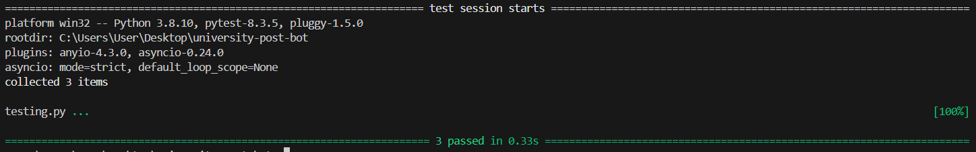

Рисунок 5.1 – Успішний результат виконання тестів (рисунок виконаний самостійно)

Усі тести були успішно пройдені, що свідчить про стабільну роботу Telegram-бота та коректну обробку запитів від автентифікованих користувачів.

# ВИСНОВКИ

У результаті виконання кваліфікаційної роботи було досягнуто значного прогресу в розробці Telegram-бота для менеджменту контенту в Telegram-каналах. На початковому етапі було проведено аналіз предметної області, включно з вивченням популярних рішень, таких як ControllerBot, Posted, Monopost та інших. Це дало змогу виявити основні проблеми, з якими стикаються користувачі таких інструментів, — обмежена гнучкість у плануванні, складність роботи з великим обсягом контенту, нестача автоматизації й кастомізації публікацій.

На основі проведеного аналізу було сформульовано функціональні й нефункціональні вимоги до системи. Серед ключових функцій — підтримка багатокористувацької взаємодії (адміністратори, редактори), створення та редагування постів, планування публікацій, категоризація контенту, а також збереження чернеток, автоматичне видалення старих постів, логування дій та підтримка різних форматів повідомлень. Особлива увага приділялася безпеці, стабільності роботи бота й зручності взаємодії з користувачем.

У процесі реалізації було побудовано архітектуру Telegram-бота на базі aiogram для обробки повідомлень, SQLite як легкої вбудованої бази даних, що ідеально підходить для невеликих автономних рішень. Завдяки використанню цього технологічного стеку забезпечено простоту розгортання, низькі вимоги до ресурсів та зручність супроводу. Архітектура дозволяє масштабувати функціонал без шкоди для стабільності системи.

Було реалізовано ключові модулі: авторизацію за Telegram акаунтом, планувальник публікацій з підтримкою таймерів і редактор постів з підтримкою форматування. Крім того, протестовано систему в інтегрованому середовищі за допомогою pytest, що підтвердило коректну взаємодію між компонентами системи та правильність обробки дій користувачів.

Завдяки обраним архітектурним і технологічним рішенням створено гнучку та стабільну платформу для управління контентом у Telegram-каналах, що може бути ефективно застосована як для особистих, так і для комерційних задач. Розроблена система легко адаптується до нових сценаріїв використання та є хорошою основою для подальшого розвитку.

# ПЕРЕЛІК ДЖЕРЕЛ ПОСИЛАНЬ

1. ControllerBot. URL: <https://t.me/ControllerBot> (дата звернення 08.04.2025).

2. Posted URL: <https://t.me/posted> (дата звернення 08.04.2025).

3. Monopost. URL: <https://t.me/monopost> (дата звернення 08.04.2025).

4. Telegram. Mobile Protocol: Detailed Description. URL: <https://core.telegram.org/mtproto/description> (дата звернення: 10.04.2025)

5. Mini App Bar, Paid Media, Story Search & More. URL: <https://telegram.org/blog/mini-app-bar-paid-media-and-more> (дата звернення 10.04.2025).

6. Software One. Microsoft Azure vs Amazon Web Services (AWS): порівняння хмарних сервісів. URL: <https://www.softwareone.com/uk-ua/blog/articles/2024/05/30/microsoft-azure-vs-amazon-web-services> (дата звернення: 10.04.2025).

7. Telegram. Uploading and Downloading Files. URL: <https://core.telegram.org/api/files> (дата звернення: 10.04.2025).

8. Pytest Documentation. URL: <https://docs.pytest.org/en/stable/> (дата звернення 24.05.2025).

9. Посилання на github репозиторій з вихідним кодом проекту:  [https://github.com/NureBilskyiVladyslav/bachelor-work](%20https://github.com/NureBilskyiVladyslav/bachelor-work)

# ДОДАТОК А

Слайди презентації

